1. Создайте файл отчета в Word по образцу, приведенному в приложении 1 и заполните его шапку.

ПРИМЕЧАНИЕ. Ваша фамилия (с инициалами) должна являться именем файла отчета.

1. Запустите программу Internet Explorer: Пуск ** – Все программы – Internet Explorer.
2. На вкладке *Панели инструментов* меню *Вид* последовательно уберите по одному флажки напротив инструментов. После снятия каждого флажка сделайте копию экрана и поместите ее в отчет. Верните снятый флажок и перейдите к следующему.

ПРИМЕЧАНИЕ. После снятия флажка в пункте *Строка меню* для его установки используйте меню *Сервис* в командной строке.

1. Изменение размера шрифта. Выйдите на страницу <http://www.myrail.ru>. Снимите копию экрана и занесите в отчет. Установите самый крупный шрифт, для чего на вкладке *Размер шрифта* меню *Вид* выберите *Самый крупный*. Снимите копию экрана и занесите в отчет. Верните первоначальный размер шрифта.
2. Увеличение скорости отображения веб-страниц путем отключения графики. Для выполнения этого, откройте первую страницу сайт <http://www.myrail.ru> и в меню *Сервис* обозревателя Internet Explorer выберите команду *Свойства обозревателя*. Затем выберите вкладку *Дополнительно*. В группе *Мультимедиа* снимите флажки: *Воспроизводить анимацию на веб-страницах*, *Воспроизводить звуки на веб-страницах*, *Показывать изображения*. Снимите копию экрана и занесите в отчет. Установите снятые флажки.
3. Увеличение размера дискового пространства, выделяемого для временного хранения веб-страниц выполняется следующим образом. В меню *Сервис* обозревателя Internet Explorer выберите команду *Свойства браузера*. Затем на вкладке *Общие* нажмите кнопку *Параметры*. Чтобы увеличить размер дискового пространства, выделяемого для временного хранения страниц, нажмите на верхнюю стрелку или введите число 300 в соответствующую строку (рис. 7.1.28).

Сделайте копию экрана и поместите в отчет.

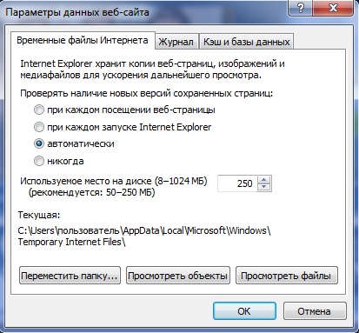

Рис. 7.1.28. Окно параметров данных веб-сайта

1. Изменение числа дней, в течение которых Internet Explorer сохраняет страницы в журнале. Для выполнения этого действия зайдите в меню *Сервис* обозревателя Internet Explorer выберите команду *Свойства браузера*. Затем на вкладке *Общие* нажмите кнопку *Параметры*. В области *Журнал* и установите количество дней, соответствующее Вашему номеру в списке группы – это будет число дней в течение которых Internet Explorer будет сохранять страницы в журнале (рис. 7.1.29).

Занесите копию экрана в отчет.

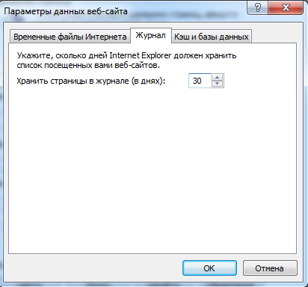

Рис. 7.1.29. Области *Журнал*, где устанавливается число дней, в течение которых Internet Explorer будет сохранять страницы в журнале

1. Очистить адресную строку (предварительно сделав её активной) и занести в неё адрес <http://ui-miit.ru>. Нажать клавишу Enter. Найдите на странице любое графическое изображение (рисунок). Нажмите правую кнопку мыши на выбранном изображении. В появившемся контекстном меню выберите команду *Сохранить изображение как* (рис. 7.1.30). Для этого указатель мыши подведите к строке с этой командой (она должна выделиться цветом) и нажмите левую кнопку мыши. Появится окно *Сохранение рисунка*. Нажмите левой кнопкой мыши *Копировать* (в буфер) и вставьте этот рисунок в файл отчета.

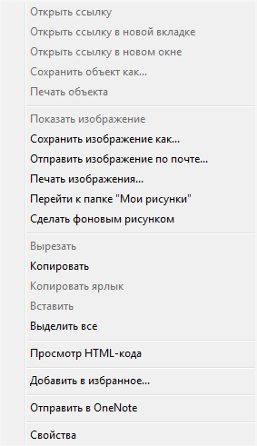

Рис. 7.1.30. Контекстное меню, появляющееся при нажатии правой кнопки мыши на изображении веб-сайта

1. Найдите на той же веб-странице любую гиперссылку (гиперссылка, как правило, подчеркнута линией и выделена цветом). Подведите указатель мыши к этой ссылке (указатель должен иметь вид руки). После нажатия правой кнопки мыши в появившемся контекстном меню выберите *Открыть в новой вкладке* (рис. 7.1.31).

Копию новой вкладки занесите в отчет.

1. Поиск текста на странице. Для поиска текста на текущей веб-странице (тот же сайт ) нажмите Ctrl+F (нажмите клавишу Ctrl и, удерживая ее, нажмите клавишу F). Ниже *Панели избранного* появится окно *Найти*. Введите текст «Студента» или иное слово по указанию преподавателя и нажмите клавишу Enter. Программа найдет нужный текст и выделит его инверсным цветом.

Копию экрана с результатами поиска поместите в отчет.

1. Сохранение текущей веб-страницы на диске. Для этого необходимо в меню *Файл* выбрать команду *Сохранить как* и, вписав имя файла (ФИО студента, группа) и указав место для сохранения (Папка студента), нажать Enter. Этот файл будет приложением к отчету.

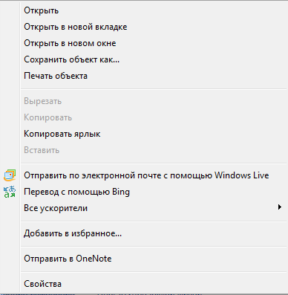

Рис. 7.1.31. Контекстное меню, появляющееся после нажатия правой кнопки мыши на гиперссылку

1. Создание ярлыка текущей страницы. Для этого нажмите правую кнопку мыши на пустом месте веб-страницы (месте, не содержащем ни ссылок, ни текста, ни рисунков). Появится контекстное меню (рис. 7.1.32). В меню выберите команду *Создать ярлык*. После этого откроется окно с сообщением «Вы хотите добавить ярлык для этой веб-страницы на рабочий стол?» (рис. 7.1.33). Нажмите кнопку «Да». Теперь можно открыть эту страницу с Рабочего стола двойным нажатием левой кнопки мыши на ярлык.

Сохраните копию рабочего стола с созданным ярлыком в отчете.

1. Просмотр HTML-кода веб-страницы. Для этого кликнете правой кнопкой мыши на пустом месте веб-страницы (месте, не содержащем ни ссылок, ни текста, ни рисунков). Появится контекстное меню (рис. 7.1.32). В меню выберите команду *Просмотр HTML-кода*. После этого откроется окно с HTML-кодом (рис. 7.1.34). Сохраните копию экрана в отчете.

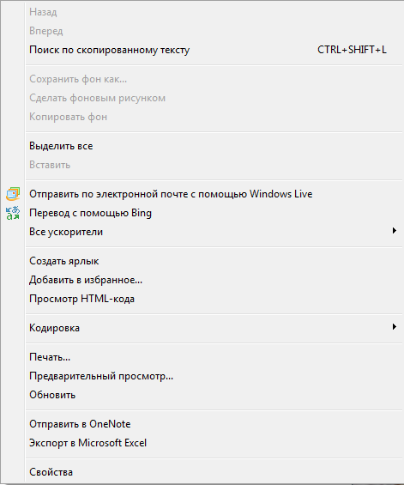

Рис. 7.1.32. Контекстное меню, появляющееся при нажатии правой кнопки мыши на пустом месте веб-страницы

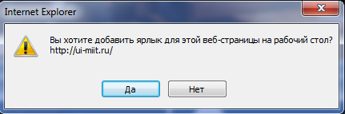

Рис. 7.1.33. Окно, открывающееся после выбора команды *Создать ярлык*

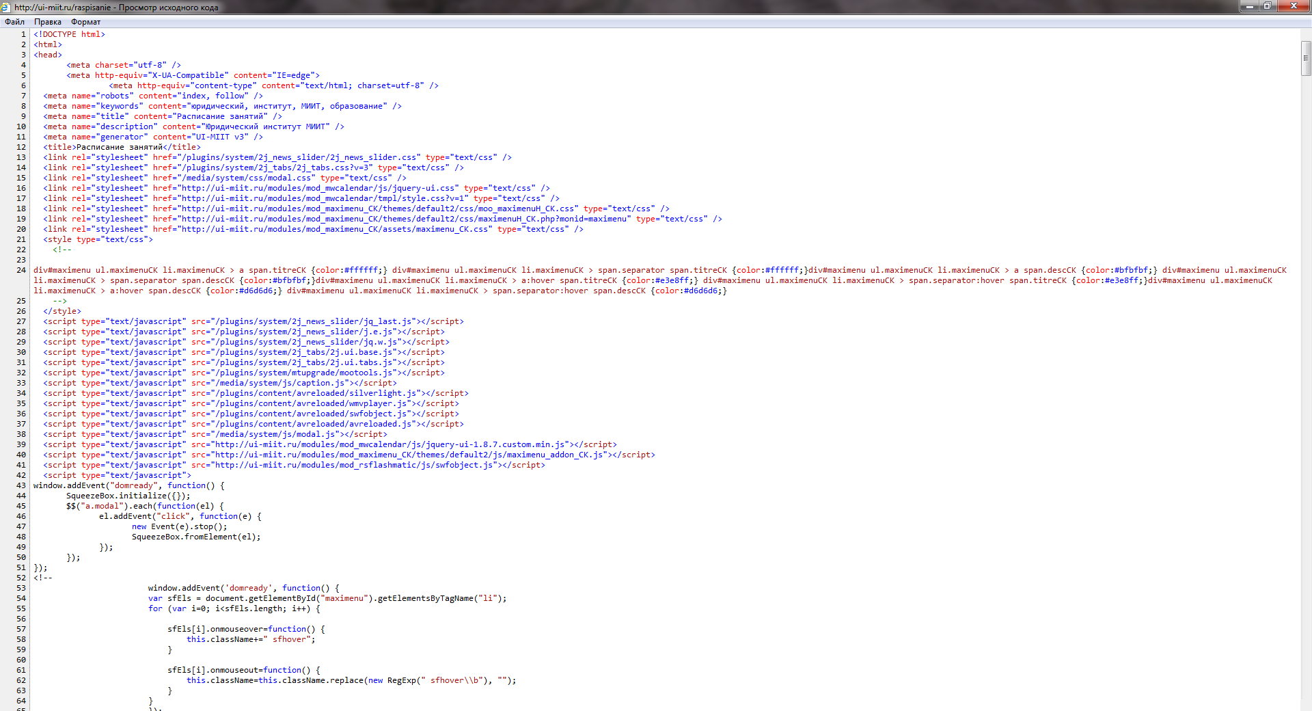

Рис. 7.1.34. HTML-код веб-страницы <http://ui-miit.ru>

1. Добавление текущей страницы в папку *Избранное.* Это делается для того, чтобы в дальнейшем можно было быстро перейти на эту страницу, а не вводить заново адрес страницы. Данное действие выполняется следующим образом. В строке меню нажмите левой кнопкой мыши на *Избранное*. В появившемся меню выберите команду *Добавить в избранное*. В появившемся окне нажмите *Добавить* (рис. 7.1.35). Сделайте копию экрана со списком в который занесен текущий адрес и поместите ее в отчет.

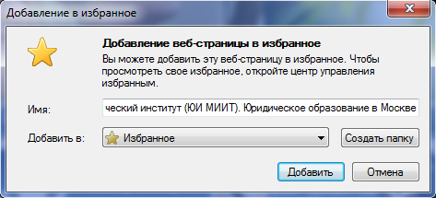

Рис. 7.1.35. Окно, появляющиеся после выбора команды *Добавить в избранное*

1. Задание домашней (начальной) страницы. Для этого в меню Сервис выберите пункт *Свойства браузера*. В окне *Домашняя страница* вкладки *Общие* впишите адрес <http://www.yandex.ru/>. Копию этого экрана поместите в отчет.
2. Просмотр загрузок. Откройте *Диспетчер загрузок*. Для этого нажмите кнопку *Сервис*  и выберите пункт *Просмотреть загрузки* (рис. 7.1.36). Загружаемый файл отображается в верхней части окна диспетчера загрузки, а ранее загруженные файлы – в порядке их загрузки (рис. 7.1.37). Для каждого загруженного файла выводятся следующие сведения: имя и расширение файла; веб-сайт, с которого он был получен; размер; расположение на компьютере; доступные действия (например, *Открыть* и *Приостановить*). Копию экрана с историей загрузок Вашего компьютера занесите в отчет.

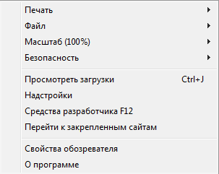

Рис. 7.1.36. Меню, открывающееся при нажатии кнопки *Сервис* 

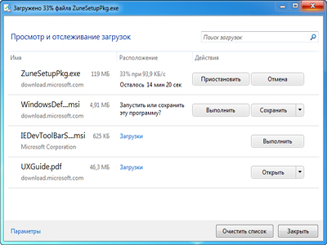

Рис. 7.1.37. *Диспетчер загрузок* браузера Internet Explorer

1. Удаление отдельного файла из окна диспетчера загрузки. Для этого выделите его и нажмите кнопку *Удалить эту загрузку из списка*. После удаления одного из файлов, копию экрана с историей загрузок Вашего компьютера занесите в отчет.

Для удаления всех файлов из *Диспетчера загрузок* нажмите кнопку *Очистить список*. Удаление файла из списка диспетчера загрузки не приводит к его удалению с компьютера.

1. Возвратите параметры браузера Internet Explorer к значениям по умолчанию. Для этого закройте все открытые в настоящий момент окна Internet Explorer или проводника Windows. Зайдите в меню *Сервис* и выберите команду *Свойства браузера*. На вкладке *Дополнительно* нажмите кнопку *Сброс*. Когда будет завершено восстановление параметров Internet Explorer, нажмите кнопку *Закрыть*, а затем кнопку *ОК*. Закройте Internet Explorer. Изменения вступят в силу при следующем входе в Internet Explorer.
2. Представьте отчет о работе на проверку преподавателю.